- 简述什么叫做标签语义化
2、HTML中块状标签和行内标签的特点
3、使用CSS，让一个div消失在视野中；发挥想象力 ;
4、用CSS实现三栏布局 ；左定右定中间自适应；
5、至少写出3种CSS3新增的属性
6、请写出下面代码的输出结果
8、以下代码的功能是要实现为5个input按钮循环绑定click点击事件，绑定完成后点击1、2、3、4、5五个按钮分别会alert输出0、1、2、3、4五个字符。请问如下代码是否能实现？如果不能实现那么现在的效果是什么样的？应该做怎样的修改才能达到我们想要的效果，并说明原理？
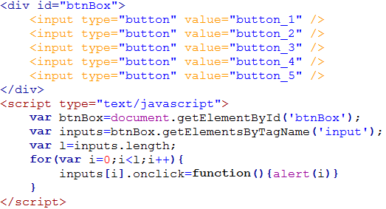
9、写出函数fun执行后alert的输出几次和每一次结果，并说明原理
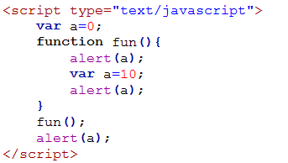
10、分别写出下面两段代码的alert输出结果，并说明原理
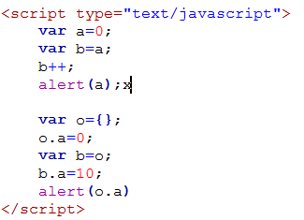
11、请问执行下面代码，会有几次alert输出，每次的值各是什么?并说明原理
12、分别写出下面代码输出的结果，说明理由
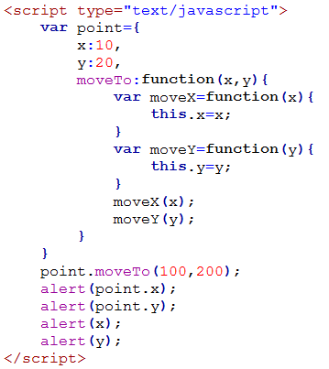
13、IE浏览器和火狐浏览器各自如何获取event事件对象？
14、在FireFox浏览器中，firebug中的net选项下的，timeline中有哪几种状态？
15、你知道有哪些方法可以提高网站的性能？

